Русская народная сказка

Маша и медведь

Автор – народ

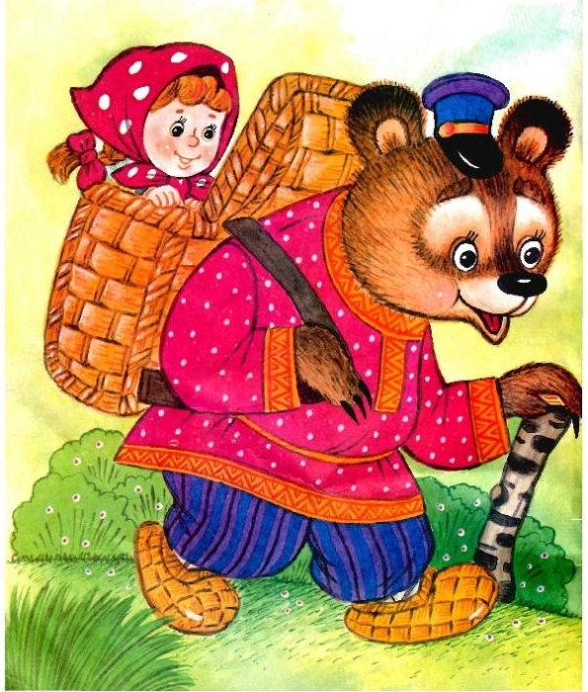

1. Соедини слова и объяснение их значений.
Короб потерялась
Гостинцы большая корзина
Заблудилась подарки

2. Прочитай отрывок из сказки, найди и исправь ошибки.
«Машенька говорит:
- Выйди на крылечко, посмотри, не идет ли дождик?
Только волк вышел на крылечко, Машенька сейчас же залезла в ящик, а на голову себе корзину с ягодами поставила.
Вернулся волк, видит – короб готов. Взвалил его на спину и пошёл в деревню».

3. Добавь опорные слова.
Маша, подружки, лес, заблудилась, ………………………………………………………………….

4. Закончи предложения.
Пошла Маша с подружками ……… .  В лесу она ………… .  В чаще леса увидела …… .  В избушке жил ………. . | заблудилась  избушку  медведь  в лес
5. Какая картинка лишняя? Почему?

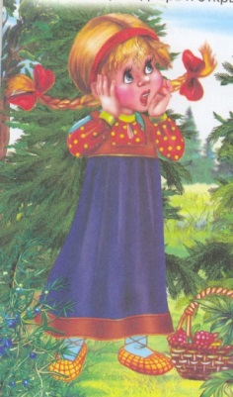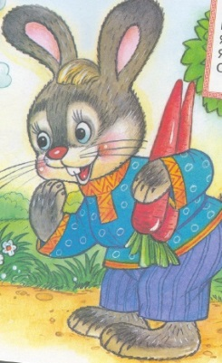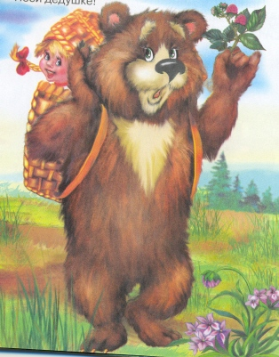
6. Раскрась рисунок.

